**Описание маршрута**

Подход к началу маршрута наиболее удобен через перевал Маметовой со спуском на ледник Бырджига. Здесь, на морене, разбивается исходный бивуак.

Выход на маршрут в нижней части ледника Бырджига.

Длинный кулуар от основания которого видны острые вершины пика Аристова. По широкому кулуару резко сужающегося у верхней части подойти в так называемые «ворота» R1. Далее прямо вверх по стенкам, 10-15 метров с хорошими полками для мест страховки, подняться до восточного гребня под вершинную башню. Вершинная башня - это 2-е крутые стенки до 80° крутизной с небольшими наклонными полками на верху. Далее выход на вершину.

Спуск с вершинной башни по восточной стенке по веревке (дважды по 40м). Первый спуск до промежуточной площадки, второй - до подножия башни. Отсюда по кулуару с осыпью спуск на ледник Бырджига к исходному бивуаку. Восхождение занимает 8-9 часов.

**Рекомендации**

1. Количество участников - 4 - 6 человек.
2. Исходный бивуак - на леднике Бырджига у моренного озера.
3. Выход с бивуака в 5 часов.
4. Снаряжение на группу 4 человека:
   * веревка основная - 2х40м
   * расходный репшнур - 12м
   * крючья скальные - 7-8 шт
   * молотки - 2шт

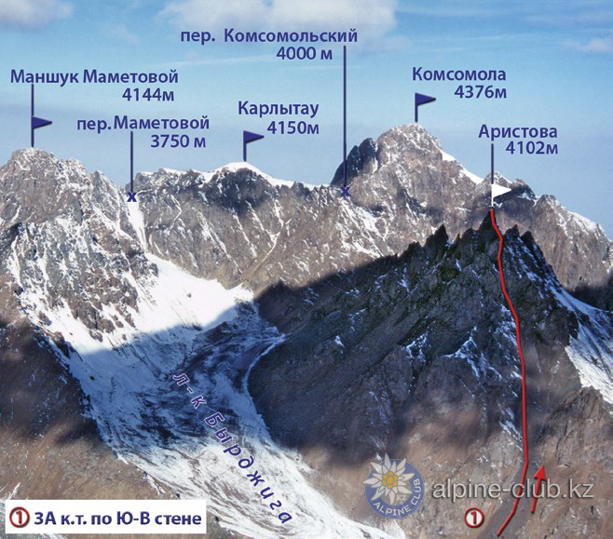

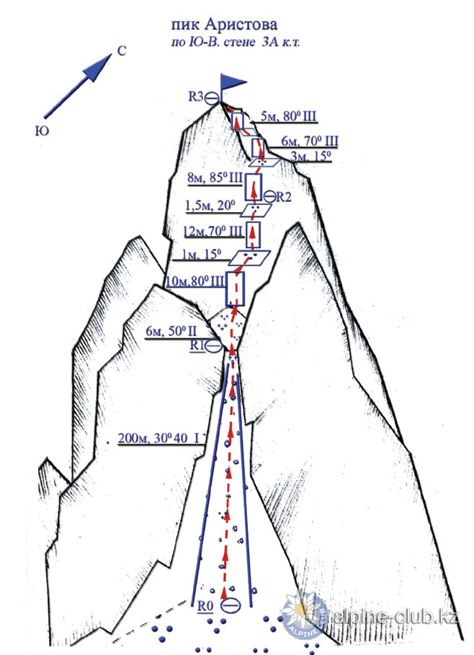

С сайта Mountain.kz